ANEXO 01
PARA PERSONAS NATURALES
(PARA SER LLENADO POR PERSONAS NATURALES)

CARTA DE PRESENTACIÓN

SEÑORES:
ÓRGANO ENCARGADO DE CONTRATACIONES - ELECTRO PUNO S.A.A.

PRESENTE. -
El que suscribe, ………………………………………...…………………………………………., identificado(a) con DNI N°………………..….……, domiciliado en………………….………………………… del Distrito de………………….., Provincia de…………….., Departamento de ………....; cumpliendo con los requisitos solicitados en los Términos de Referencia o Especificaciones Técnicas, me presento como postor al proceso de convocatoria denominado:

DENOMINACIÓN
(indicar denominación “completa” de la convocatoria a la que se presenta)

Puno, …………. de ………… del 2024
Atentamente;

……………………………………………………..
Firma
Nombres y Apellidos
N° de DNI:

ADJUNTO:
Expediente a ( ) folios

ANEXO N° 01-A
PROPUESTA ECONÓMICA
Señores:
ÓRGANO ENCARGADO DE LAS CONTRATACIONES - ELECTRO PUNO S.A.A.

Presente.-

De nuestra consideración:
Es grato dirigirme a usted, para hacer de su conocimiento que, de acuerdo con las Especificaciones Técnicas o Términos de Referencia, mi propuesta económica es la siguiente:
N° | ARTICULO | CANTIDAD | U/M | COSTO TOTAL (incluye impuestos)
1 | Mueble Auxiliar en Melamina | 01 | Unidad
2 | Estante de Melamina | 06 | Unidad
3 | Librero de Melamina A | 01 | Unidad
4 | Librero de Melamina B | 01 | Unidad
TOTAL
(*) De corresponder.
La propuesta económica incluye todos los tributos, seguros, transportes, inspecciones, pruebas, y de ser el caso, los costos laborales conforme a la legislación vigente, así como cualquier otro concepto que le sea aplicable y que pueda tener incidencia sobre el costo del bien o servicio a contratar, excepto la de aquellos postores que gocen de exoneraciones legales.
NUMERO DE RUC:
CONTACTO:
PLAZO DE ENTREGA |  | DIAS CALENDARIOS
COMPROBANTE DE PAGO:

Puno, …………….,de…………………….del 2024.
……................................................................................
Nombres y Apellidos
DNI:

ANEXO Nº 1-B
DECLARACIÓN JURADA DE CUMPLIMIENTO DE ESPECIFICACIONES TECNICAS

Señores:
ÓRGANO ENCARGADO DE LAS CONTRATACIONES DE ELECTRO PUNO S.A.A.
Presente.-
Mediante el presente el suscrito, Yo ..………………………...……………………….con DNI N°…………………………., declaro bajo juramento:

Tener conocimiento que luego de haber examinado las bases, Términos de Referencia o Especificaciones Técnicas y Requisitos Técnicos Mínimos y demás documentos del procedimiento de la referencia y, conociendo todos los alcances y las condiciones detalladas en dichos documentos, el postor que suscribe, ofrece el ………………………………………………………………………………………………………………………………………………………………………………………….………………… de conformidad con las Especificaciones Técnicas y Requisitos Técnicos Mínimos que se indican y los documentos del procedimiento.

Puno ,………….,….de………………del 2024.

……........................................................
Nombres y Apellidos
DNI:

ANEXO Nº 1-C
DECLARACIÓN JURADA DE DATOS DEL POSTOR

Señores
ÓRGANO ENCARGADO DE LAS CONTRATACIONES DE ELECTRO PUNO S.A.A

Presente.-

El que se suscribe,……………………………….……………..con DNI…………………………, domiciliado en ……………………………. con RUC ……………………., DECLARO BAJO JURAMENTO que la siguiente información se sujeta a la verdad:

APELLIDOS Y NOMBRES
N° RUC :
DIRECCIÓN:
DISTRITO: |  | PROVINCIA: |  | DEPARTAMENTO:
CELULAR: |  |  | TELÉFONO FIJO:
CORREO ELECTRÓNICO:

Autorización de notificación por correo electrónico:
Correo electrónico :

Puno, ……..,……….de………………………del 2024.

……........................................................
Nombres y Apellidos del representante legal

ANEXO Nº 1-D

DECLARACIÓN JURADA DE NO ESTAR IMPEDIDO PARA CONTRATAR CON EL ESTADO
Señores
ÓRGANO ENCARGADO DE LAS CONTRATACIONES DE ELECTRO PUNO S.A.A.
Presente.-

Mediante el presente el suscrito, Yo ..………………………...……………………….con DNI N°…………………………., declaro bajo juramento:
- No haber incurrido y me obligo a no incurrir en actos de corrupción, así como a respetar el principio de integridad.
- No tener impedimento para postular en el presente proceso de contratación.
- Que mi información (en caso que el postor sea persona natural) o la información de la persona jurídica que represento, registrada en el RNP se encuentra actualizada.
- Participar en el presente proceso de contratación en forma independiente sin mediar consulta, comunicación, acuerdo, arreglo o convenio con ningún proveedor; y, conocer las disposiciones del Decreto Legislativo Nº 1034, Decreto Legislativo que aprueba la Ley de Represión de Conductas Anticompetitivas.
- Conocer, aceptar y someterme a los Términos de Referencia y/o Especificaciones Técnicas según corresponda.
- Ser responsable de la veracidad de los documentos e información que presento en el presente proceso de contratación.
- Comprometerme a mantener la oferta presentada durante el proceso de contratación, en caso de resultar favorecido con la buena pro.
Puno, ……..,……….de………………………del 2024.

……........................................................
Firma
Nombres y Apellidos
DNI:

ANEXO N° 1-E
DECLARACIÓN JURADA DE NO ESTAR INHABILITADO PARA CONTRATAR CON EL ESTADO

Señores
ÓRGANO ENCARGADO DE LAS CONTRATACIONES DE ELECTRO PUNO S.A.A.
Presente.-
De nuestra consideración:
Yo …………………………………………………………………….……, identificado con DNI ……………………….., domiciliado en ……………………………………………,declaro bajo juramento, que no me encuentro en el registro de inhabilitados para contratar con el Estado.

Puno ,………….,….de………………del 2024.

……........................................................
Firma
Nombres y Apellidos
DNI:

ANEXO N° 1-F

DECLARACIÓN JURADA SOBRE PROHIBICIONES E INCOMPATIBILIDADES

Yo, __________________________ identificado con DNI N° _______________, declaro bajo juramento: a) Cumplir con las obligaciones consignadas en el artículo 3 de la Ley N° 31564 y artículo 16 de su Reglamento, esto es:
- Guardar secreto, reserva o confidencialidad de los asuntos o información que, por ley expresa, tengan dicho carácter. Esta obligación se extiende aun cuando el vínculo laboral o contractual con la entidad pública se hubiera extinguido y mientras la información mantenga su carácter de secreta, reservada o confidencial.
- No divulgar ni utilizar información que, sin tener reserva legal expresa, pudiera resultar privilegiada por su contenido relevante, empleándola en su beneficio o de terceros, o en perjuicio o desmedro del Estado o de terceros.
b) Abstenerme de intervenir en los casos que se configure el supuesto de impedimento señalado en el artículo 5 de la Ley N° 31564 y en los artículos 10 y 11 de su Reglamento. c) No hallarme incurso en ninguno de los impedimentos señalados en los numerales 11.3 y 11.4 del artículo 11 del Reglamento de la Ley N° 31564.
Suscribo la presente declaración jurada manifestando que la información presentada se sujeta al principio de presunción de veracidad del numeral 1.7 del artículo IV del TUO de la Ley N° 27444, Ley del Procedimiento Administrativo General.
Si lo declarado no se ajusta a lo anteriormente mencionado, me sujeto a lo establecido en el artículo 438 del Código Penal y las demás responsabilidades administrativas, civiles y/o penales que correspondan, conforme al marco legal vigente.

Puno ,………….,….de………………del 2024.
……........................................................
Nombres y Apellidos
DNI:

ANEXO N° 1-G
FORMATO DE CARTA PARA ABONO DIRECTO EN CUENTA (CCI)

Por medio de la presente, declaro, que la entidad bancaria, número de cuenta y el respectivo Código de Cuenta Interbancario (CCI) de la empresa que represento es la siguiente:
- Empresa (o nombre):………………………………………………………………………………………
- RUC: …………………………………………………………………………………………………………
- Entidad Bancaria: …………………………………………………………………………………………..
- Número de Cuenta: ………………………………………………………………………………………...
- Código CCI: ………………………………………………………………………………………………….
- Cuenta de Detracción N°:……………………………………………………………………….

Dejo constancia que el número de cuenta bancaria que se coloca ESTÁ ASOCIADO al RUC consignado, tal como ha sido abierta en el sistema bancario nacional.

Asimismo, dejo constancia que la (Factura o Recibo de Honorarios o Boleta de Venta) a ser emitida por mi representada, una vez cumplida o atendida la correspondiente Orden de Compra y/u Orden de Servicio con las prestaciones de bienes y/o servicios materia del contrato pertinente, quedara cancelada para todos sus efectos mediante la sola acreditación del abono en la entidad bancaria a que se refiere el primer párrafo de la presente.
Puno ,………….,….de………………del 2024.
Atentamente,

……........................................................
Firma
Nombres y Apellidos
DNI:

DATOS TECNICOS
CARATERISTICAS DEL BIEN: Muebles De Melamina

Mueble Auxiliar en Melamina | Material: Melamina (min. 18 mm.)  - Medidas: Alto 70 cm, profundidad 35 cm, largo 100 cm  - Archivador de 4 Divisiones y 2 Gavetas en intermedio según modelo, movible (con llantas)  - Colores: Nacar o Panela con Wengue o similar (referencial)  Color Nacar o Panela  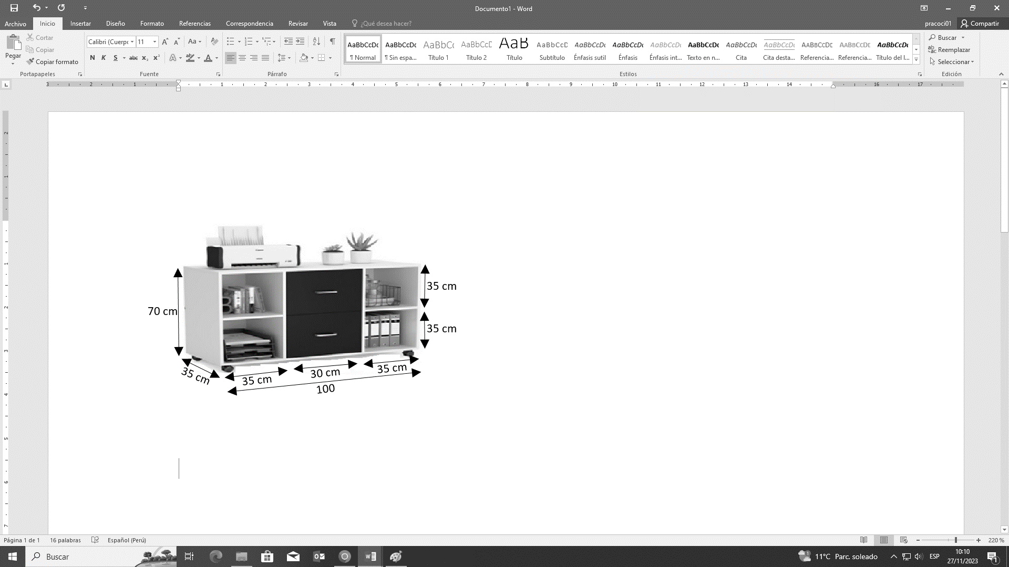  Color wengue o similar  * Imagen referencial
Estante de Melamina | Material: Melamina (min 18 mm.)  - Medidas: Alto 182 cm, profundidad 35 cm, largo 70 cm  - Color: Panela o nacar (referencial)  - Con 5 divisiones y 2 puertas inferiores (en 2 niveles) – las puertas deberán tener dispositivos de seguridad (chapas), las 2 divisiones de la parte inferior serán de forma vertical, según modelo:  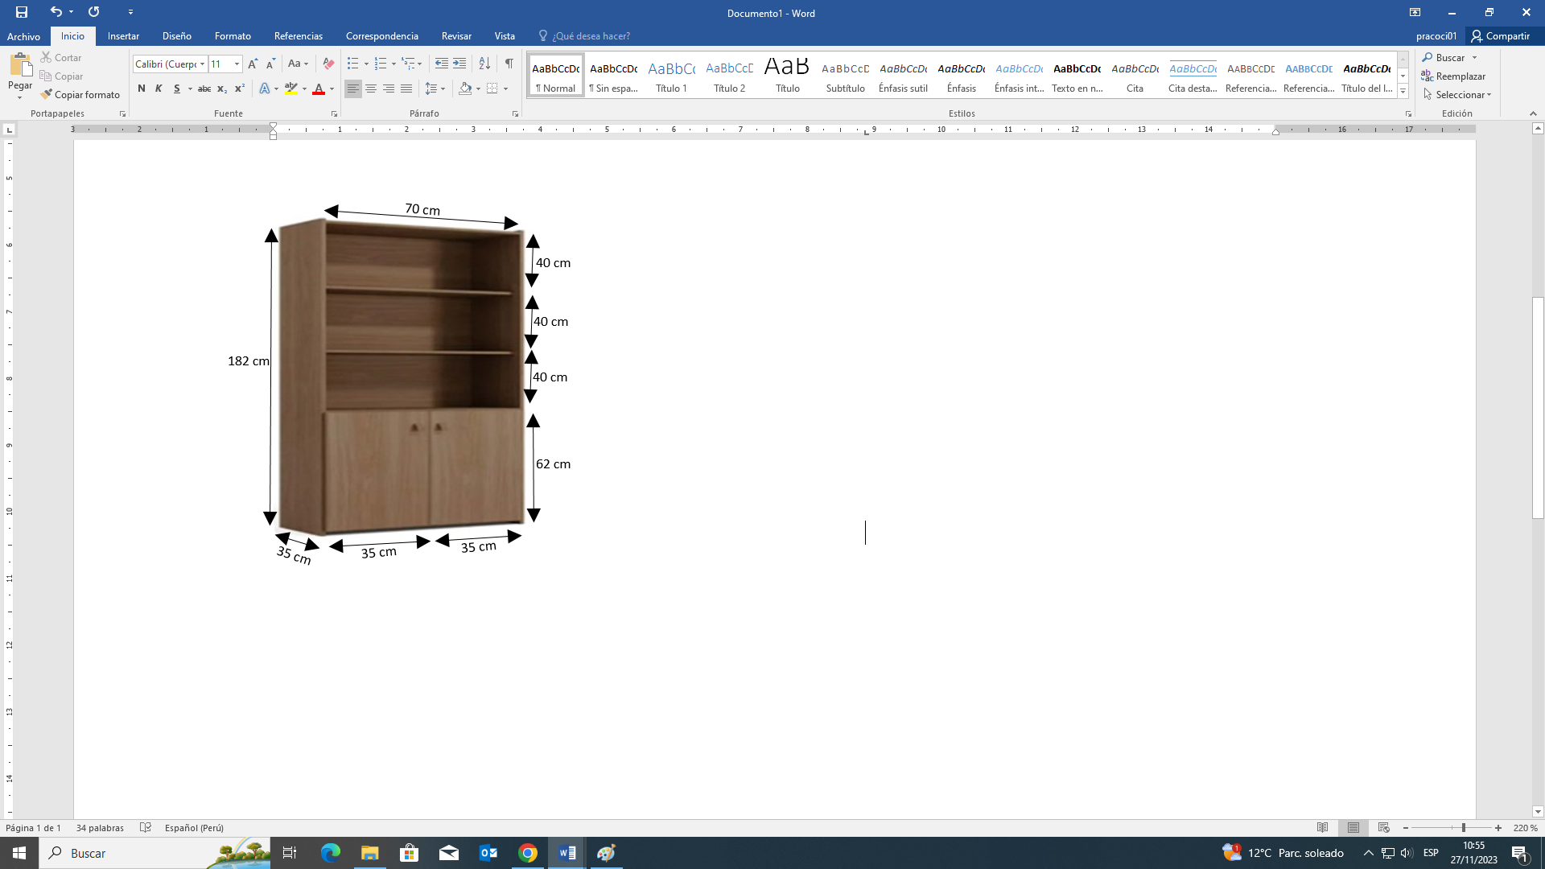  * Imagen referencial
Librero/ archivador de Melanina | Librero de Melamina A – Empotrado (ajustar según medida de la pared)  - Medidas: Altura: 2.25, largo 3.18, profundidad: 45 cm  - Niveles: 4 niveles horizontales según modelo.  - Material: Melamina con espesor min. 18 mm  - Color: Panela o nacar (referencial)  El primer nivel con puertas corredizas y cuarto nivel con puertas elevadizas (opcional), el segundo y tercer nivel sin puertas; la primera columna del mueble con 2 puertas con una gaveta inferior e interior y perchero. Según imagen.  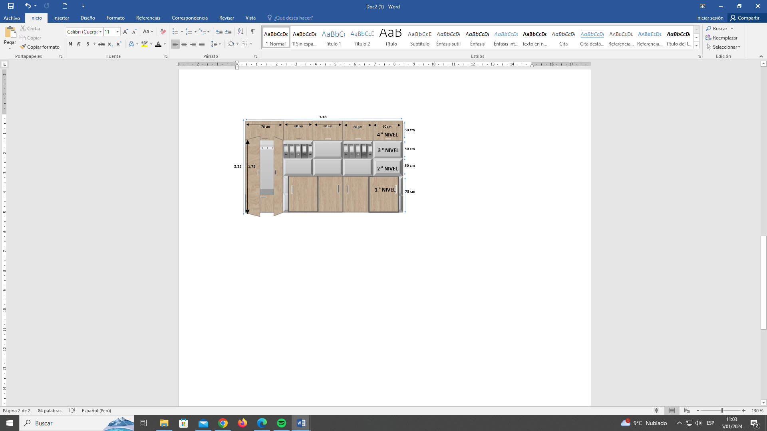  * Imagen referencial  Librero de Melamina B – Empotrado (ajustar según medida de la pared)  - Medidas: Altura: 2.25 largo: 1.50 profundidad: 35 cm.  - Niveles: 4 niveles horizontal según modelo  - Material: Melamina con espesor min. 18 mm  Color: Panela o nacar (referencial)  El primero nivel será con puertas corredizas y el cuarto nivel deberá tener puertas elevadizas (opcional), el segundo y tercer nivel sin puertas, según modelo.  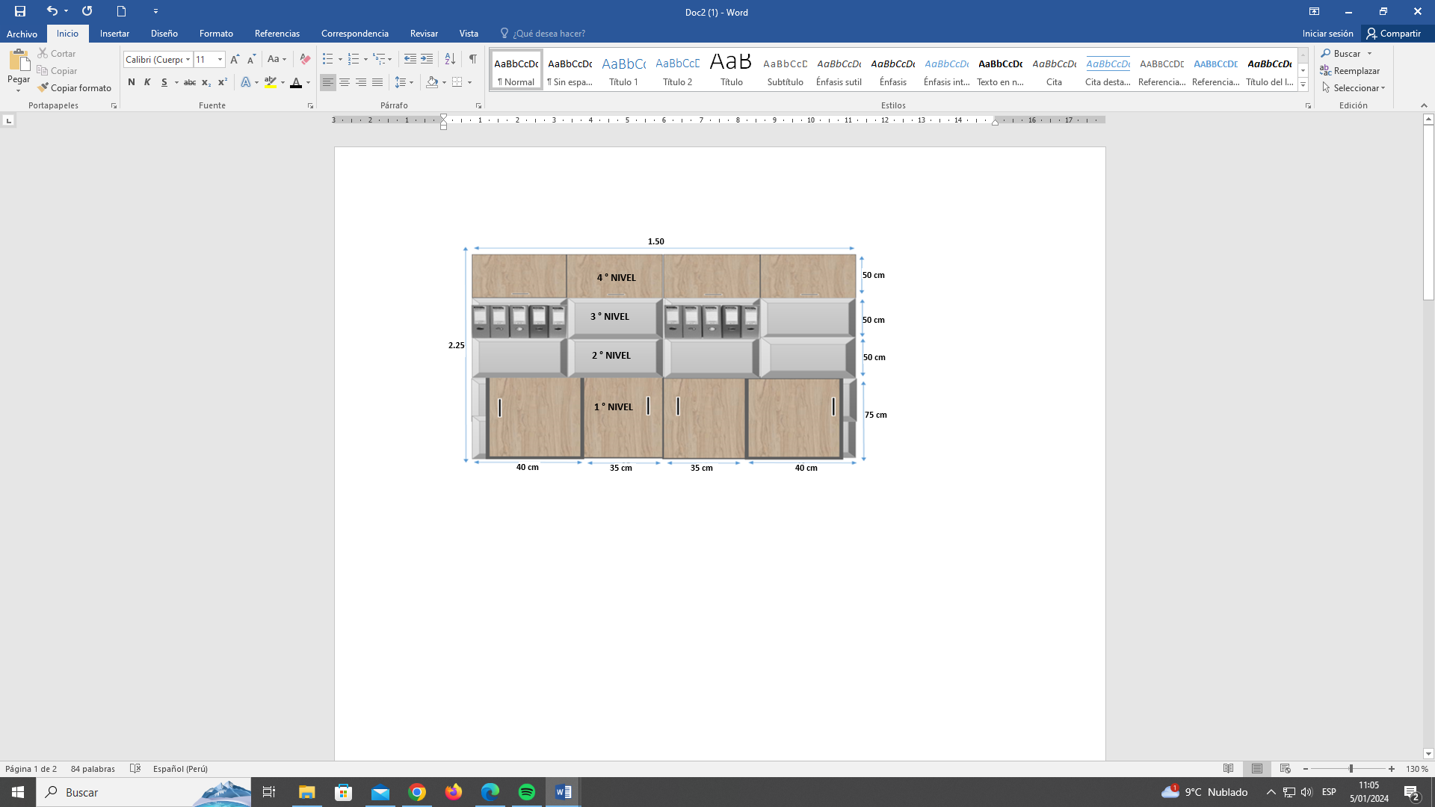  * Imagen referencial

ANEXO 01
PARA PERSONAS JURÍDICAS
(PARA SER LLENADO POR EMPRESAS)

CARTA DE PRESENTACIÓN

SEÑORES:
ÓRGANO ENCARGADO DE CONTRATACIONES - ELECTRO PUNO S.A.A.

PRESENTE. -
El que suscribe, ………………………………………...…………………………………………., identificado(a) con DNI N°………………..….……, Representante Legal de …………………………………………………., cumpliendo con los requisitos solicitados en los Términos de Referencia o Especificaciones Técnicas, me presento como postor al proceso de convocatoria denominado:

DENOMINACIÓN
(indicar denominación de la convocatoria a la que se presenta)

Puno, …………. de ………… del 2024
Atentamente;

……………………………………………………..
Firma
Nombres y Apellidos
N° de DNI:

ADJUNTO:
Expediente a ( ) folios

ANEXO N° 01-A
PROPUESTA ECONÓMICA
Señores:
ÓRGANO ENCARGADO DE LAS CONTRATACIONES - ELECTRO PUNO S.A.A.

Presente.-

De nuestra consideración:
Es grato dirigirme a usted, para hacer de su conocimiento que, de acuerdo con las Especificaciones Técnicas o Términos de Referencia, mi propuesta económica es la siguiente:
N° | ARTICULO | CANTIDAD | U/M | COSTO TOTAL (incluye impuestos)
1 | Mueble Auxiliar en Melamina | 01 | Unidad
2 | Estante de Melamina | 06 | Unidad
3 | Librero de Melamina A | 01 | Unidad
4 | Librero de Melamina B | 01 | Unidad
TOTAL
(*) De corresponder.
La propuesta económica incluye todos los tributos, seguros, transportes, inspecciones, pruebas, y de ser el caso, los costos laborales conforme a la legislación vigente, así como cualquier otro concepto que le sea aplicable y que pueda tener incidencia sobre el costo del bien o servicio a contratar, excepto la de aquellos postores que gocen de exoneraciones legales.
NUMERO DE RUC:
CONTACTO:
PLAZO DE ENTREGA |  | DIAS CALENDARIOS
COMPROBANTE DE PAGO:

Puno, …………….,de…………………….del 2024.
……................................................................................
Nombres y Apellidos
DNI:

ANEXO Nº 1-B
DECLARACIÓN JURADA DE CUMPLIMIENTO DE ESPECIFICACIONES TECNICAS
Señores
ÓRGANO ENCARGADO DE LAS CONTRATACIONES DE ELECTRO PUNO S.A.A.
Presente.-
Mediante el presente el suscrito, postor y/o Representante Legal de ……………………………………………………. declaro bajo juramento:
Tener conocimiento que luego de haber examinado las bases, Términos de Referencia o Especificaciones Técnicas y Requisitos Técnicos Mínimos y demás documentos del procedimiento de la referencia y, conociendo todos los alcances y las condiciones detalladas en dichos documentos, el postor que suscribe, ofrece el …………………………………………………………………………………………………………………………………………………………………………………………………………………… de conformidad con las Especificaciones Técnicas y Requisitos Técnicos Mínimos que se indican y los documentos del procedimiento.

Puno, ………….., ……de……………………del 2024.

……........................................................
Nombres y Apellidos del Representante Legal

ANEXO Nº 1-C
DECLARACIÓN JURADA DE DATOS DEL POSTOR

Señores
ÓRGANO ENCARGADO DE LAS CONTRATACIONES DE ELECTRO PUNO S.A.A

Presente.-

El que se suscribe,……………………………….……………..con DNI…………………………, representante legal de …………………….……………………..,con RUC ……………………., DECLARO BAJO JURAMENTO que la siguiente información se sujeta a la verdad:
APELLIDOS Y NOMBRES
N° RUC :
DIRECCIÓN:
DISTRITO: |  | PROVINCIA: |  | DEPARTAMENTO:
CELULAR: |  |  | TELÉFONO FIJO:
CORREO ELECTRÓNICO:

Autorización de notificación por correo electrónico:
Correo electrónico :

Puno, ………..,……….de………………………del 2024.

……........................................................
Nombres y Apellidos del representante legal

ANEXO Nº 1-D

DECLARACIÓN JURADA DE NO ESTAR IMPEDIDO PARA CONTRATAR CON EL ESTADO
Señores
ÓRGANO ENCARGADO DE LAS CONTRATACIONES DE ELECTRO PUNO S.A.A.
Presente.-

Mediante el presente el suscrito, postor y/o Representante Legal de ……………………………………………………. declaro bajo juramento:

- No haber incurrido y me obligo a no incurrir en actos de corrupción, así como a respetar el principio de integridad.
- No tener impedimento para postular en el presente proceso de contratación.
- Que mi información (en caso que el postor sea persona natural) o la información de la persona jurídica que represento, registrada en el RNP se encuentra actualizada.
- Participar en el presente proceso de contratación en forma independiente sin mediar consulta, comunicación, acuerdo, arreglo o convenio con ningún proveedor; y, conocer las disposiciones del Decreto Legislativo Nº 1034, Decreto Legislativo que aprueba la Ley de Represión de Conductas Anticompetitivas.
- Conocer, aceptar y someterme a los Términos de Referencia y/o Especificaciones Técnicas según corresponda.
- Ser responsable de la veracidad de los documentos e información que presento en el presente proceso de contratación.
- Comprometerme a mantener la oferta presentada durante el proceso de contratación, en caso de resultar favorecido con la buena pro.
Puno, ……..,……….de………………………del 2024.

……........................................................
Nombres y Apellidos del
representante legal

ANEXO 1-E
DECLARACIÓN JURADA DE NO ESTAR INHABILITADO PARA CONTRATAR CON EL ESTADO

Señores
ÓRGANO ENCARGADO DE LAS CONTRATACIONES ELECTRO DE PUNO S.A.A.
Presente.-
De nuestra consideración:
Yo …………………………………………………………………….……, identificado con DNI ……………………………………….……….., domiciliado en ………………………………………………………………, representante legal de…………………………………………………………………………, con RUC N°……………………………..declaro bajo juramento, que mi representada no está inhabilitado para contratar con el Estado.
Puno, ……..,……….de………………………del 2024.

……...............................................
Nombres y Apellidos del
representante legal

ANEXO N° 1-F
DECLARACIÓN JURADA SOBRE PROHIBICIONES E INCOMPATIBILIDADES

Yo, __________________________ identificado con DNI N° _______________, declaro bajo juramento: a) Cumplir con las obligaciones consignadas en el artículo 3 de la Ley N° 31564 y artículo 16 de su Reglamento, esto es:
- Guardar secreto, reserva o confidencialidad de los asuntos o información que, por ley expresa, tengan dicho carácter. Esta obligación se extiende aun cuando el vínculo laboral o contractual con la entidad pública se hubiera extinguido y mientras la información mantenga su carácter de secreta, reservada o confidencial.
- No divulgar ni utilizar información que, sin tener reserva legal expresa, pudiera resultar privilegiada por su contenido relevante, empleándola en su beneficio o de terceros, o en perjuicio o desmedro del Estado o de terceros.
b) Abstenerme de intervenir en los casos que se configure el supuesto de impedimento señalado en el artículo 5 de la Ley N° 31564 y en los artículos 10 y 11 de su Reglamento. c) No hallarme incurso en ninguno de los impedimentos señalados en los numerales 11.3 y 11.4 del artículo 11 del Reglamento de la Ley N° 31564.
Suscribo la presente declaración jurada manifestando que la información presentada se sujeta al principio de presunción de veracidad del numeral 1.7 del artículo IV del TUO de la Ley N° 27444, Ley del Procedimiento Administrativo General.
Si lo declarado no se ajusta a lo anteriormente mencionado, me sujeto a lo establecido en el artículo 438 del Código Penal y las demás responsabilidades administrativas, civiles y/o penales que correspondan, conforme al marco legal vigente.

Puno ,………….,….de………………del 2024.
……........................................................
Nombres y Apellidos
DNI:

ANEXO N° 1-G
FORMATO DE CARTA PARA ABONO DIRECTO EN CUENTA (CCI)

Por medio de la presente, declaro, que la entidad bancaria, número de cuenta y el respectivo Código de Cuenta Interbancario (CCI) de la empresa que represento es la siguiente:
- Empresa (o nombre):………………………………………………………………………………………
- RUC: …………………………………………………………………………………………………………
- Entidad Bancaria: …………………………………………………………………………………………..
- Número de Cuenta: ………………………………………………………………………………………...
- Código CCI: ………………………………………………………………………………………………….
- Cuenta de Detracción N°:……………………………………………………………………….

Dejo constancia que el número de cuenta bancaria que se coloca ESTÁ ASOCIADO al RUC consignado, tal como ha sido abierta en el sistema bancario nacional.

Asimismo, dejo constancia que la (Factura o Recibo de Honorarios o Boleta de Venta) a ser emitida por mi representada, una vez cumplida o atendida la correspondiente Orden de Compra y/u Orden de Servicio con las prestaciones de bienes y/o servicios materia del contrato pertinente, quedara cancelada para todos sus efectos mediante la sola acreditación del abono en la entidad bancaria a que se refiere el primer párrafo de la presente.
Puno ,………….,….de………………del 2024.
Atentamente,

……........................................................
Firma
Nombres y Apellidos
DNI:

DATOS TECNICOS
CARATERISTICAS DEL BIEN: Muebles De Melamina

Mueble Auxiliar en Melamina | Material: Melamina (min. 18 mm.)  - Medidas: Alto 70 cm, profundidad 35 cm, largo 100 cm  - Archivador de 4 Divisiones y 2 Gavetas en intermedio según modelo, movible (con llantas)  - Colores: Nacar o Panela con Wengue o similar (referencial)  Color Nacar o Panela  Color wengue o similar  * Imagen referencial
Estante de Melamina | Material: Melamina (min 18 mm.)  - Medidas: Alto 182 cm, profundidad 35 cm, largo 70 cm  - Color: Panela o nacar (referencial)  - Con 5 divisiones y 2 puertas inferiores (en 2 niveles) – las puertas deberán tener dispositivos de seguridad (chapas), las 2 divisiones de la parte inferior serán de forma vertical, según modelo:  * Imagen referencial
Librero/ archivador de Melanina | Librero de Melamina A – Empotrado (ajustar según medida de la pared)  - Medidas: Altura: 2.25, largo 3.18, profundidad: 45 cm  - Niveles: 4 niveles horizontales según modelo.  - Material: Melamina con espesor min. 18 mm  - Color: Panela o nacar (referencial)  El primer nivel con puertas corredizas y cuarto nivel con puertas elevadizas (opcional), el segundo y tercer nivel sin puertas; la primera columna del mueble con 2 puertas con una gaveta inferior e interior y perchero. Según imagen.  * Imagen referencial  Librero de Melamina B – Empotrado (ajustar según medida de la pared)  - Medidas: Altura: 2.25 largo: 1.50 profundidad: 35 cm.  - Niveles: 4 niveles horizontal según modelo  - Material: Melamina con espesor min. 18 mm  Color: Panela o nacar (referencial)  El primero nivel será con puertas corredizas y el cuarto nivel deberá tener puertas elevadizas (opcional), el segundo y tercer nivel sin puertas, según modelo.  * Imagen referencial

Comprobante de pago a emitir por la contratación del presente servicio/bien(es).(Factura/Recibo por Honorarios/u otro) ² Indicar el plazo ofertado en Días Calendarios
Comprobante de pago a emitir por la contratación del presente servicio/bien(es).(Factura/Recibo por Honorarios/u otro) ² Indicar el plazo ofertado en Días Calendarios

